Månadens program
januari 2025
Onsdag 1 januari Nyårsdagen
Kl 17.00
Gudstjänst och pizza
Tierpsgården, Kyrkbyn
Anders Berglund och Niclas Dahl
------------------------------
Söndag 5 januari
Kl 11.00
Mässa, Söderfors församlingshem
Magnus Vallin och Niclas Dahl
------------------------------
Måndag 6 januari Trettondedag jul
Kl 11.00
Mässa, Tierpsgården eller Tierps kyrka
Magnus Vallin och Ingemar Gutekvist
------------------------------
Torsdag 9 januari
Kl 19.00
Vi sjunger ut julen
Söderfors församlingshem Söderfors kyrkokör är med och vi får sjunga ut julen tillsammans. Fikaservering
------------------------------
Söndag 12 januari
Kl 11.00
Gudstjänst, Tierps kyrka
Anders Berglund och Niclas Dahl
------------------------------
Söndag 19 januari
Kl 11.00
Gudstjänst, Söderfors församlingshem
Anders Berglund och Ingemar Gutekvist
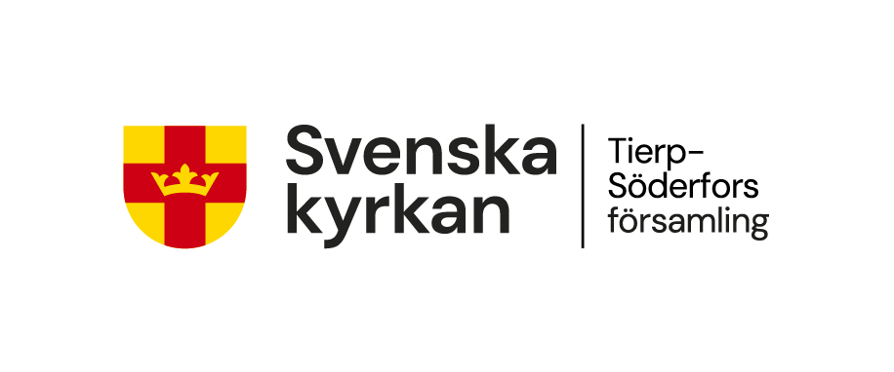

Tisdag 21 januari
Kl 12.00
Öppet hus i Kyrkbyn, Tierpsgården
Underhållning av Niclas Dahl.
Smörgåsfika och gemenskap.
------------------------------
Torsdag 23 januari
Kl 19.00
Allsångskväll, Söderfors församlingshem
Underhållning med Trion Jomast
Smörgåsbuffé och lotteri.
------------------------------Söndag 26 januari
Kl 11.00
Mässa med bibelsamtal efteråt
Tierpsgården
Magnus Vallin och Niclas Dahl
------------------------------Torsdag 30 januari
Kl 16.30
Messy church,
Söderfors församlingshem
Pyssel, lek, andakt (stilla stund) och gratis middag för hela familjen. Anmälan senast 27/1 på hemsidan:
www.svenskakyrkan.se/tierp-soderfors
------------------------------
Språkcafé (start 21 januari)
Varje tisdag kl. 18-20 i Söderfors församlingshem. Vi träffas och pratar svenska över en kopp fika.
Månkarbopromenad (start 8/1)
Kl. 9.30-11 vid Månkarbogården Promenad efter förmåga och
fika efteråt inomhus.
Ta med eget fika!

